**테이블 정의서**

작성 일자 : 2020년 11월 10일

**<목 차>**

1. ‘IoT를 활용한 공간 대여 무인 시스템’ ER-다이어그램

2. ‘IoT를 활용한 공간 대여 무인 시스템’ 논리 테이블 정의

3. ‘IoT를 활용한 공간 대여 무인 시스템’ 물리 테이블 정의

4. ‘IoT를 활용한 공간 대여 무인 시스템’ 테이블 스키마

**1. ‘IoT를 활용한 공간 대여 무인 시스템’ ER-다이어그램**

‘IoT를 활용한 공간 대여 무인 시스템’ 구축을 위해 엔티티 관계를 도식화하면 다음 그림과 같습니다.

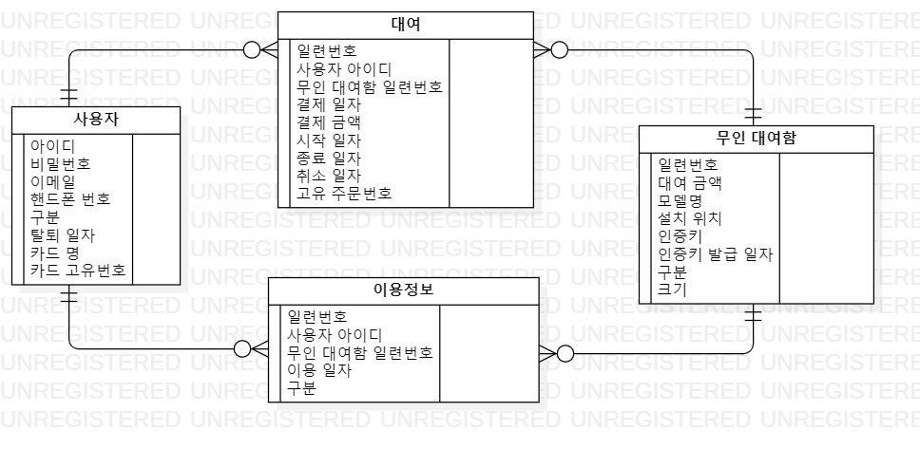

**2. ‘IoT를 활용한 공간 대여 무인 시스템’ 논리 테이블 정의**

**‘IoT를 활용한 공간 대여 무인 시스템’** 구축을 위해 논리 테이블을 정의하면 다음 표와 같습니다.

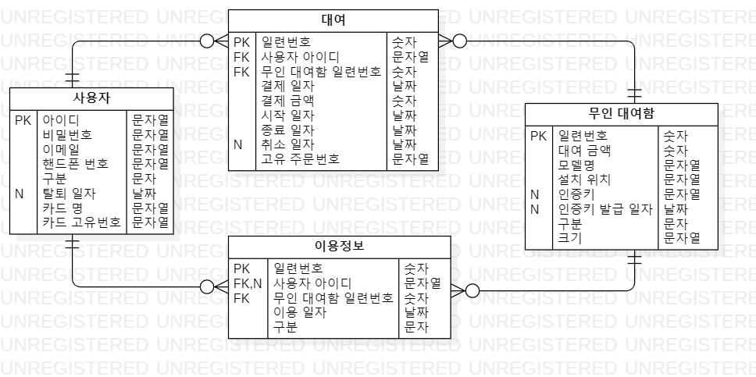

|  |  |  |  |  |  |  |  |
| --- | --- | --- | --- | --- | --- | --- | --- |
| **( 사용자 ) 테이블** | | | | | | | |
| **번호** | **컬럼명** | **컬럼 영문명** | **타입** | **길이** | **키구분** | **초기값** | **비고** |
| 1 | 아이디 | ID | 문자열 | 100 | PK |  |  |
| 2 | 비밀번호 | PASSWORD | 문자열 | 100 |  |  |  |
| 3 | 이메일 | EMAIL | 문자열 | 200 |  |  |  |
| 4 | 핸드폰 번호 | PHONE_NUMBER | 문자열 | 20 |  |  |  |
| 5 | 구분 | DIVISION | 문자 | 1 |  |  | 'A'(관리자), 'M'(회원) |
| 6 | 탈퇴 일자 | WITHDRAWAL_DATE | 날짜 |  |  |  |  |
| 7 | 카드 명 | CARD_NAME | 문자열 | 50 |  |  |  |
| 8 | 카드 고유번호 | CARD_UID | 문자열 | 50 |  |  |  |

|  |  |  |  |  |  |  |  |
| --- | --- | --- | --- | --- | --- | --- | --- |
| **( 무인 대여함 ) 테이블** | | | | | | | |
| **번호** | **컬럼명** | **컬럼 영문명** | **타입** | **길이** | **키구분** | **초기값** | **비고** |
| 1 | 일련번호 | NO | 숫자 | 10 | PK |  |  |
| 2 | 대여금액 | CHARGE | 숫자 | 10 |  |  |  |
| 3 | 모델명 | MODEL | 문자열 | 100 |  |  |  |
| 4 | 설치 위치 | LOCATION | 문자열 | 300 |  |  |  |
| 5 | 인증키 | AUTH_KEY | 문자열 | 200 |  |  |  |
| 6 | 인증키 발급일자 | AUTH_ISUUE_DATE | 날짜 |  |  |  | [YYYY/mm/DD HH24:MM:SS] |
| 7 | 구분 | DIVISION | 문자 | 1 |  | Y | 'Y'(사용 가능), 'N'(사용 불가능), 'D'(삭제) |
| 8 | 크기 | SIZE | 문자열 | 30 |  |  |  |

|  |  |  |  |  |  |  |  |
| --- | --- | --- | --- | --- | --- | --- | --- |
| **( 대여 ) 테이블** | | | | | | | |
| **번호** | **컬럼명** | **컬럼 영문명** | **타입** | **길이** | **키구분** | **초기값** | **비고** |
| 1 | 일련번호 | NO | 숫자 | 10 | PK |  |  |
| 2 | 사용자 아이디 | MEMBER_ID | 문자열 | 100 | FK |  |  |
| 3 | 무인 대여함 일련번호 | RENTAL_BOX_NO | 숫자 | 10 | FK |  |  |
| 4 | 결제 일자 | PAYMENT_DATE | 날짜 |  |  |  | [YYYY/mm/DD] |
| 5 | 결제 금액 | AMOUNT_OF_PAYMENT | 숫자 | 10 |  |  |  |
| 6 | 시작 일자 | START_DATE | 날짜 |  |  |  | [YYYY/mm/DD] |
| 7 | 종료 일자 | END_DATE | 날짜 |  |  |  | [YYYY/mm/DD] |
| 8 | 취소 일자 | CANCELLATION_DATE | 날짜 |  |  |  | [YYYY/mm/DD] |
| 9 | 고유 주문번호 | MERCHANT_UID | 문자열 | 50 |  |  |  |

|  |  |  |  |  |  |  |  |
| --- | --- | --- | --- | --- | --- | --- | --- |
| **(이용정보) 테이블** | | | | | | | |
| **번호** | **컬럼명** | **컬럼 영문명** | **타입** | **길이** | **키구분** | **초기값** | **비고** |
| 1 | 일련번호 | NO | 숫자 | 10 | PK |  |  |
| 2 | 사용자 아이디 | MEMBER_ID | 문자열 | 100 | FK |  |  |
| 3 | 무인 대여함 일련번호 | RENTAL_BOX_NO | 숫자 | 10 | FK |  |  |
| 4 | 이용 일자 | USAGE_DATE | 날짜 |  |  |  | [YYYY/mm/DD HH24:MM:SS] |
| 5 | 구분 | DIVISION | 문자 | 1 |  |  | ‘O’(열림), ‘C’(닫힘) |

**3. ‘IoT를 활용한 공간 대여 무인 시스템’ 물리 테이블 정의**

**‘IoT를 활용한 공간 대여 무인** **시스템’** 구축을 위해 물리 테이블을 정의하면 다음 표와 같습니다.

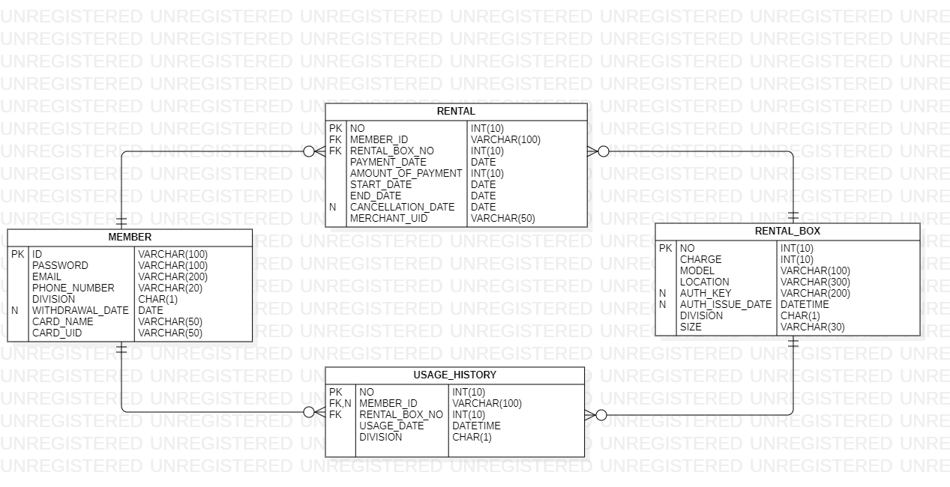

|  |  |  |  |  |  |  |  |
| --- | --- | --- | --- | --- | --- | --- | --- |
| **( 사용자 ) 테이블** | | | | | | | |
| **번호** | **컬럼명** | **컬럼 영문명** | **타입** | **길이** | **키구분** | **초기값** | **비고** |
| 1 | 아이디 | ID | VARCHAR | 100 | PK |  |  |
| 2 | 비밀번호 | PASSWORD | VARCHAR | 100 |  |  |  |
| 3 | 이메일 | EMAIL | VARCHAR | 200 |  |  |  |
| 4 | 핸드폰 번호 | PHONE_NUMBER | VARCHAR | 20 |  |  |  |
| 5 | 구분 | DIVISION | CHAR | 1 |  |  | 'A'(관리자), 'M'(회원) |
| 6 | 탈퇴 일자 | WITHDRAWAL_DATE | DATE |  |  |  | [YYYY/mm/DD] |
| 7 | 카드 명 | CARD_NAME | VARCHAR | 50 |  |  |  |
| 8 | 카드 고유번호 | CARD_UID | VARCHAR | 50 |  |  |  |

|  |  |  |  |  |  |  |  |
| --- | --- | --- | --- | --- | --- | --- | --- |
| **( 무인 대여함 ) 테이블** | | | | | | | |
| **번호** | **컬럼명** | **컬럼 영문명** | **타입** | **길이** | **키구분** | **초기값** | **비고** |
| 1 | 일련번호 | NO | INT | 10 | PK |  |  |
| 2 | 대여금액 | CHARGE | INT | 10 |  |  |  |
| 3 | 모델명 | MODEL | VARCHAR | 100 |  |  |  |
| 4 | 설치 위치 | LOCATION | VARCHAR | 300 |  |  |  |
| 5 | 인증키 | AUTH_KEY | VARCHAR | 200 |  |  |  |
| 6 | 인증키 발급일자 | AUTH_ISSUE_DATE | DATETIME |  |  |  |  |
| 7 | 구분 | DIVISION | CHAR | 1 |  | Y | 'Y'(사용 가능), 'N'(사용 불가능), 'D'(삭제) |
| 8 | 크기 | SIZE | VARCHAR | 30 |  |  |  |

|  |  |  |  |  |  |  |  |
| --- | --- | --- | --- | --- | --- | --- | --- |
| **( 대여 ) 테이블** | | | | | | | |
| **번호** | **컬럼명** | **컬럼 영문명** | **타입** | **길이** | **키구분** | **초기값** | **비고** |
| 1 | 일련번호 | NO | INT | 10 | PK |  |  |
| 2 | 사용자 아이디 | MEMBER_ID | VARCHAR | 100 | FK |  |  |
| 3 | 무인 대여함 일련번호 | RENTAL_BOX_NO | INT | 10 | FK |  |  |
| 4 | 결제 일자 | PAYMENT_DATE | DATE |  |  |  | [YYYY/mm/DD] |
| 5 | 결제 금액 | AMOUNT_OF_PAYMENT | INT | 10 |  |  |  |
| 6 | 시작 일자 | START_DATE | DATE |  |  |  | [YYYY/mm/DD] |
| 7 | 종료 일자 | END_DATE | DATE |  |  |  | [YYYY/mm/DD] |
| 8 | 취소 일자 | CANCELLATION_DATE | DATE |  |  |  | [YYYY/mm/DD] |
| 9 | 고유 주문번호 | MERCHANT_UID | 문자열 | 50 |  |  |  |

|  |  |  |  |  |  |  |  |
| --- | --- | --- | --- | --- | --- | --- | --- |
| **(이용정보) 테이블** | | | | | | | |
| **번호** | **컬럼명** | **컬럼 영문명** | **타입** | **길이** | **키구분** | **초기값** | **비고** |
| 1 | 일련번호 | NO | INT | 10 | PK |  |  |
| 2 | 사용자 아이디 | MEMBER_ID | VARCHAR | 100 | FK |  |  |
| 3 | 무인 대여함 일련번호 | RENTAL_BOX_NO | INT | 10 | FK |  |  |
| 4 | 이용 일자 | USAGE_DATE | DATETIME |  |  |  | YYYY/mm/DD HH24:MM:SS] |
| 5 | 구분 | DIVISION | CHAR | 1 |  |  | 'O'(열림), 'C'(닫힘) |

**4. ‘IoT를 활용한 공간 대여 무인 시스템’ 테이블 스키마**

|  |
| --- |
| MYSQL  /*데이터베이스 생성*/  CREATE DATABASE SRUS;  /*사용자 테이블*/  CREATE TABLE `SRUS`.`MEMBER` (  `ID` VARCHAR(100) NOT NULL,  `PASSWORD` VARCHAR(100) NOT NULL,  `EMAIL` VARCHAR(200) NOT NULL,  `PHONE_NUMBER` VARCHAR(20) NOT NULL,  `DIVISION` CHAR(1) NOT NULL CHECK (DIVISION IN ('M','A')),  `WITHDRAWAL_DATE` DATE,  `CARD_NAME` VARCHAR(50),  `CARD_UID` VARCHAR(50),  CONSTRAINT MEMBER_ID_PK PRIMARY KEY(ID));  /*무인 대여함 테이블*/  CREATE TABLE `SRUS`.`RENTAL_BOX` (  `NO` INT(10) NOT NULL AUTO_INCREMENT,  `CHARGE` INT(10) NOT NULL,  `MODEL` VARCHAR(100) NOT NULL,  `LOCATION` VARCHAR(300) NOT NULL,  `AUTH_KEY` VARCHAR(200),  `AUTH_ISSUE_DATE` DATETIME,  `DIVISION` CHAR(1) NOT NULL CHECK (DIVISION IN ('Y','N','D')) DEFAULT 'Y',  `SIZE` VARCHAR(30) NOT NULL,  CONSTRAINT RENTAL_BOX_NO_PK PRIMARY KEY(NO));  /*대여 테이블*/  CREATE TABLE `SRUS`.`RENTAL` (  `NO` INT(10) NOT NULL AUTO_INCREMENT,  `MEMBER_ID` VARCHAR(100) NOT NULL,  `RENTAL_BOX_NO` INT(10) NOT NULL,  `PAYMENT_DATE` DATE NOT NULL,  `AMOUNT_OF_PAYMENT` INT(10) NOT NULL,  `START_DATE` DATE NOT NULL,  `END_DATE` DATE NOT NULL,  `CANCELLATION_DATE` DATE,  `MERCHANT_UID` VARCHAR(50) NOT NULL,  CONSTRAINT RENTAL_NO_PK PRIMARY KEY(NO),  CONSTRAINT RENTAL_MEMBER_ID_FK FOREIGN KEY(MEMBER_ID) REFERENCES SRUS.MEMBER(ID),  CONSTRAINT RENTAL_RENTAL_BOX_NO_FK FOREIGN KEY(RENTAL_BOX_NO) REFERENCES SRUS.RENTAL_BOX(NO));  /*이용정보 테이블*/  CREATE TABLE `SRUS`.`USAGE_HISTORY` (  `NO` INT(10) NOT NULL AUTO_INCREMENT,  `MEMBER_ID` VARCHAR(100),  `RENTAL_BOX_NO` INT(10) NOT NULL,  `USAGE_DATE` DATETIME NOT NULL,  `DIVISION` CHAR(1) NOT NULL CHECK (DIVISION IN ('O','C')),  CONSTRAINT USAGE_HISTORY_NO_PK PRIMARY KEY(NO),  CONSTRAINT USAGE_HISTORY_MEMBER_ID FOREIGN KEY(MEMBER_ID) REFERENCES MEMBER(ID),  CONSTRAINT USAGE_HISTORY_RENTAL_BOX_NO_FK FOREIGN KEY(RENTAL_BOX_NO) REFERENCES RENTAL_BOX(NO));  /*관리자 초기값*/  INSERT  INTO SRUS.MEMBER  (ID, PASSWORD, EMAIL, PHONE_NUMBER, DIVISION)VALUES('ADMIN1', 'ADMIN1$', 'ADMIN@ADMIN.COM', '111-1111-1111', 'A');  /*회원 초기 데이터*/  INSERT INTO `SRUS`.`MEMBER`  (`ID`, `PASSWORD`, `EMAIL`, `PHONE_NUMBER`, `DIVISION`)  VALUES ('jungwoo1128', 'jw1128', 'jungwoo1128@naver.com', '010-3203-7908', 'M');  INSERT INTO `SRUS`.`MEMBER`  (`ID`, `PASSWORD`, `EMAIL`, `PHONE_NUMBER`, `DIVISION`)  VALUES ('junokim', 'rlawnsdh', 'junokim@naver.com', '010-8901-9277', 'M');  INSERT INTO `SRUS`.`MEMBER`  (`ID`, `PASSWORD`, `EMAIL`, `PHONE_NUMBER`, `DIVISION`)  VALUES ('7yhn8u', 'wkemrm', 'dongyeonlee@naver.com', '010-2818-2261', 'M');  INSERT INTO `SRUS`.`MEMBER`  (`ID`, `PASSWORD`, `EMAIL`, `PHONE_NUMBER`, `DIVISION`)  VALUES ('chaedam', 'qkdcoeka', 'chaedambang@naver.com', '010-6659-7113', 'M');  /*무인 대여함 초기 데이터*/  INSERT INTO `SRUS`.`RENTAL_BOX`  (`NO`, `CHARGE`, `MODEL`, `LOCATION`, `DIVISION`, `SIZE`)  VALUES ('1', '6000', 'A-100', '선문대 인문관', 'Y', '4*4');  INSERT INTO `SRUS`.`RENTAL_BOX`  (`NO`, `CHARGE`, `MODEL`, `LOCATION`, `DIVISION`, `SIZE`)  VALUES ('2', '7000', 'A-200', '선문대 인문관', 'Y', '5*5');  INSERT INTO `SRUS`.`RENTAL_BOX`  (`NO`, `CHARGE`, `MODEL`, `LOCATION`, `DIVISION`, `SIZE`)  VALUES ('3', '8000', 'A-300', '선문대 인문관', 'Y', '6*6');  INSERT INTO `SRUS`.`RENTAL_BOX`  (`NO`, `CHARGE`, `MODEL`, `LOCATION`, `DIVISION`, `SIZE`)  VALUES ('4', '9000', 'A-400', '선문대 인문관', 'Y', '7*7');  /*대여 정보 초기 데이터*/  INSERT INTO `SRUS`.`RENTAL`  (`NO`, `MEMBER_ID`, `RENTAL_BOX_NO`, `PAYMENT_DATE`, `AMOUNT_OF_PAYMENT`, `START_DATE`, `END_DATE`, `MERCHANT_UID`)  VALUES ('1', '7yhn8u', '1', '2020-12-08', '30000', '2020-12-09', '2020-12-13', 'merchant_1657520546435');  INSERT INTO `SRUS`.`RENTAL`  (`NO`, `MEMBER_ID`, `RENTAL_BOX_NO`, `PAYMENT_DATE`, `AMOUNT_OF_PAYMENT`, `START_DATE`, `END_DATE`, `MERCHANT_UID`)  VALUES ('2', 'junokim', '2', '2020-12-10', '35000', '2020-12-09', '2020-12-13', 'merchant_1928374658392');  INSERT INTO `SRUS`.`RENTAL`  (`NO`, `MEMBER_ID`, `RENTAL_BOX_NO`, `PAYMENT_DATE`, `AMOUNT_OF_PAYMENT`, `START_DATE`, `END_DATE`, `MERCHANT_UID`)  VALUES ('3', 'chaedam', '1', '2020-12-11', '30000', '2020-12-14', '2020-12-18', 'merchant_1837593827163');  INSERT INTO `SRUS`.`RENTAL`  (`NO`, `MEMBER_ID`, `RENTAL_BOX_NO`, `PAYMENT_DATE`, `AMOUNT_OF_PAYMENT`, `START_DATE`, `END_DATE`, `MERCHANT_UID`)  VALUES ('4', 'jungwoo1128', '3', '2020-12-14', '40000', '2020-12-16', '2020-12-20', 'merchant_1394857283940');  INSERT INTO `SRUS`.`RENTAL`  (`NO`, `MEMBER_ID`, `RENTAL_BOX_NO`, `PAYMENT_DATE`, `AMOUNT_OF_PAYMENT`, `START_DATE`, `END_DATE`, `MERCHANT_UID`)  VALUES ('5', '7yhn8u', '4', '2020-12-07', '72000', '2020-12-13', '2020-12-20', 'merchant_1102956483920');  /*이용 내역 초기 데이터*/  INSERT INTO `SRUS`.`USAGE_HISTORY`  (`NO`, `MEMBER_ID`, `RENTAL_BOX_NO`, `USAGE_DATE`, `DIVISION`)  VALUES ('1', 'jungwoo1128', '3', '2020-12-16 12:30:28', 'C');  INSERT INTO `SRUS`.`USAGE_HISTORY`  (`NO`, `MEMBER_ID`, `RENTAL_BOX_NO`, `USAGE_DATE`, `DIVISION`)  VALUES ('2', 'jungwoo1128', '3', '2020-12-16 11:50:22', 'O');  INSERT INTO `SRUS`.`USAGE_HISTORY`  (`NO`, `MEMBER_ID`, `RENTAL_BOX_NO`, `USAGE_DATE`, `DIVISION`)  VALUES ('3', '7yhn8u', '1', '2020-12-09 14:36:58', 'C');  INSERT INTO `SRUS`.`USAGE_HISTORY`  (`NO`, `MEMBER_ID`, `RENTAL_BOX_NO`, `USAGE_DATE`, `DIVISION`)  VALUES ('4', '7yhn8u', '1', '2020-12-09 13:24:12', 'O'); |
| ORACLE  /*사용자 테이블*/  CREATE TABLE MEMBER (  ID VARCHAR2(100) CONSTRAINT MEMBER_ID_PK PRIMARY KEY,  PASSWORD VARCHAR2(100) CONSTRAINT MEMBER_PASSWORD_NN NOT NULL,  EMAIL VARCHAR2(200) CONSTRAINT MEMBER_EMAIL_NN NOT NULL,  PHONE_NUMBER VARCHAR2(20) CONSTRAINT MEMBER_PHONE_NUMBER_NN NOT NULL,  DIVISION CHAR(1) CONSTRAINT MEMBER_DIVISION_NN NOT NULL,  WITHDRAWAL_DATE DATE,  CARD_NAME VARCHAR2(50),  CARD_UID VARCHAR2(50)  );  /*무인 대여함 테이블*/  CREATE TABLE RENTAL_BOX (  NO NUMBER(10) CONSTRAINT RENTAL_BOX_NO_PK PRIMARY KEY,  CHARGE NUMBER(10) CONSTRAINT RENTAL_BOX_CHARGE_NN NOT NULL,  MODEL VARCHAR2(100) CONSTRAINT RENTAL_BOX_MODEL_NN NOT NULL,  LOCATION VARCHAR2(300) CONSTRAINT RENTAL_BOX_LOCATION_NN NOT NULL,  AUTH_KEY VARCHAR2(200),  AUTH_ISSUE_DATE DATE,  DIVISION CHAR(1) CONSTRAINT RENTAL_BOX_DIVISION_NN_CK NOT NULL CHECK (DIVISION IN ('Y', 'N', 'D')),  BOX_SIZE VARCHAR2(30) CONSTRAINT RENTAL_BOX_BOX_SIZE_NN NOT NULL  );  /*대여 테이블 제약조건 확인하기*/  CREATE TABLE RENTAL (  NO NUMBER(10) CONSTRAINT RENTAL_NO_PK PRIMARY KEY,  MEMBER_ID VARCHAR2(100) CONSTRAINT RENTAL_MEMBER_ID_FK REFERENCES MEMBER(ID),  RENTAL_BOX_NO NUMBER(10) CONSTRAINT RENTAL_RENTAL_BOX_NO_FK REFERENCES RENTAL_BOX(NO),  PAYMENT_DATE DATE CONSTRAINT RENTAL_PAYMENT_DATE_NN NOT NULL,  AMOUNT_OF_PAYMENT NUMBER(10) CONSTRAINT RENTAL_AMOUNT_OF_PAYMENT_NN NOT NULL,  START_DATE DATE CONSTRAINT RENTAL_START_DATE_NN NOT NULL,  END_DATE DATE CONSTRAINT RENTAL_END_DATE_NN NOT NULL,  CANCELLATION_DATE DATE,  MERCHANT_UID VARCHAR2(50) CONSTRAINT RENTAL_MERCHANT_UID_NN NOT NULL  );  /*이용정보 테이블*/  CREATE TABLE USAGE_HISTORY (  NO NUMBER(10) CONSTRAINT USAGE_HISTORY_NO_PK PRIMARY KEY,  MEMBER_ID VARCHAR2(100) CONSTRAINT USAGE_HISTORY_MEMBER_ID_FK REFERENCES MEMBER(ID),  RENTAL_BOX_NO NUMBER(10) CONSTRAINT USAGE_HISTORY_RENTAL_BOX_NO_FK REFERENCES RENTAL_BOX(NO),  USAGE_DATE DATE CONSTRAINT USAGE_HISTORY_USAGE_DATE_NN NOT NULL,  DIVISION CHAR(1) CONSTRAINT USAGE_HISTORY_DIVISION_NN_CK NOT NULL CHECK (DIVISION IN ('O', 'C'))  );  /*무인 대여함 시퀸스*/  CREATE SEQUENCE SEQ_RENTAL_BOX_NO  INCREMENT BY 1;  /*대여 시퀸스*/  CREATE SEQUENCE SEQ_RENTAL_NO  INCREMENT BY 1;  /*이용 내역 시퀸스*/  CREATE SEQUENCE SEQ_USAGE_HISTORY_NO  INCREMENT BY 1;  /*관리자 초기 데이터*/  INSERT INTO MEMBER(ID, PASSWORD, EMAIL, PHONE_NUMBER, DIVISION) VALUES ('ADMIN1', 'ADMIN1$', 'ADMIN@ADMIN.COM', '111-1111-1111', 'A');  /*회원 초기 데이터*/  INSERT INTO MEMBER  (ID, PASSWORD, EMAIL, PHONE_NUMBER, DIVISION)  VALUES ('jungwoo1128', 'jw1128', 'jungwoo1128@naver.com', '010-3203-7908', 'M');  INSERT INTO MEMBER  (ID, PASSWORD, EMAIL, PHONE_NUMBER, DIVISION)  VALUES ('junokim', 'rlawnsdh', 'junokim@naver.com', '010-8901-9277', 'M');  INSERT INTO MEMBER  (ID, PASSWORD, EMAIL, PHONE_NUMBER, DIVISION)  VALUES ('7yhn8u', 'wkemrm', 'dongyeonwon@naver.com', '010-2818-2261', 'M');  INSERT INTO MEMBER  (ID, PASSWORD, EMAIL, PHONE_NUMBER, DIVISION)  VALUES ('chaedam', 'qkdcoeka', 'chaedambang@naver.com', '010-6659-7113', 'M');  /*무인 대여함 초기 데이터*/  INSERT INTO RENTAL_BOX  (NO, CHARGE, MODEL, LOCATION, DIVISION, BOX_SIZE)  VALUES (SEQ_RENTAL_BOX_NO.NEXTVAL, 6000, 'A-100', '선문대 인문관', 'Y', '4*4');  INSERT INTO RENTAL_BOX  (NO, CHARGE, MODEL, LOCATION, DIVISION, BOX_SIZE)  VALUES (SEQ_RENTAL_BOX_NO.NEXTVAL, 7000, 'A-200', '선문대 인문관', 'Y', '5*5');  INSERT INTO RENTAL_BOX  (NO, CHARGE, MODEL, LOCATION, DIVISION, BOX_SIZE)  VALUES (SEQ_RENTAL_BOX_NO.NEXTVAL, 8000, 'A-300', '선문대 인문관', 'Y', '6*6');  INSERT INTO RENTAL_BOX  (NO, CHARGE, MODEL, LOCATION, DIVISION, BOX_SIZE)  VALUES (SEQ_RENTAL_BOX_NO.NEXTVAL, 9000, 'A-400', '선문대 인문관', 'Y', '7*7');  /*대여 정보 초기 데이터*/  INSERT INTO RENTAL  (NO, MEMBER_ID, RENTAL_BOX_NO, PAYMENT_DATE, AMOUNT_OF_PAYMENT, START_DATE, END_DATE, MERCHANT_UID)  VALUES (SEQ_RENTAL_NO.NEXTVAL, '7yhn8u', 1, '2020-12-08', '30000', '2020-12-09', '2020-12-13', 'merchant_1657520546435');  INSERT INTO RENTAL  (NO, MEMBER_ID, RENTAL_BOX_NO, PAYMENT_DATE, AMOUNT_OF_PAYMENT, START_DATE, END_DATE, MERCHANT_UID)  VALUES (SEQ_RENTAL_NO.NEXTVAL, 'junokim', '2', '2020-12-10', '35000', '2020-12-09', '2020-12-13', 'merchant_1928374658392');  INSERT INTO RENTAL  (NO, MEMBER_ID, RENTAL_BOX_NO, PAYMENT_DATE, AMOUNT_OF_PAYMENT, START_DATE, END_DATE, MERCHANT_UID)  VALUES (SEQ_RENTAL_NO.NEXTVAL, 'chaedam', '1', '2020-12-11', '30000', '2020-12-14', '2020-12-18', 'merchant_1837593827163');  INSERT INTO RENTAL  (NO, MEMBER_ID, RENTAL_BOX_NO, PAYMENT_DATE, AMOUNT_OF_PAYMENT, START_DATE, END_DATE, MERCHANT_UID)  VALUES (SEQ_RENTAL_NO.NEXTVAL, 'jungwoo1128', '3', '2020-12-14', '40000', '2020-12-16', '2020-12-20', 'merchant_1394857283940');  INSERT INTO RENTAL  (NO, MEMBER_ID, RENTAL_BOX_NO, PAYMENT_DATE, AMOUNT_OF_PAYMENT, START_DATE, END_DATE, MERCHANT_UID)  VALUES (SEQ_RENTAL_NO.NEXTVAL, '7yhn8u', '4', '2020-12-07', '72000', '2020-12-13', '2020-12-20', 'merchant_1102956483920');  /*이용 내역 초기 데이터*/  INSERT INTO USAGE_HISTORY  (NO, MEMBER_ID, RENTAL_BOX_NO, USAGE_DATE, DIVISION)  VALUES (SEQ_USAGE_HISTORY_NO.NEXTVAL, 'jungwoo1128', 3, TO_DATE('2020-12-16 12:30:28','yyyy/mm/dd hh24:mi:ss'), 'C');  INSERT INTO USAGE_HISTORY  (NO, MEMBER_ID, RENTAL_BOX_NO, USAGE_DATE, DIVISION)  VALUES (SEQ_USAGE_HISTORY_NO.NEXTVAL, 'jungwoo1128', 3, TO_DATE('2020-12-16 11:50:22','yyyy/mm/dd hh24:mi:ss'), 'O');  INSERT INTO USAGE_HISTORY  (NO, MEMBER_ID, RENTAL_BOX_NO, USAGE_DATE, DIVISION)  VALUES (SEQ_USAGE_HISTORY_NO.NEXTVAL, '7yhn8u', 1, TO_DATE('2020-12-09 14:36:58','yyyy/mm/dd hh24:mi:ss'), 'C');  INSERT INTO USAGE_HISTORY  (NO, MEMBER_ID, RENTAL_BOX_NO, USAGE_DATE, DIVISION)  VALUES (SEQ_USAGE_HISTORY_NO.NEXTVAL, '7yhn8u', 1, TO_DATE('2020-12-09 13:24:12','yyyy/mm/dd hh24:mi:ss'), 'O'); |